臺南市 104學年度第 1 學期國民教育輔導團健康與體育領域到校諮詢服務記錄
服務分區 | 第4區 | 服務地點 | 臺南市菁寮國中
服務日期 | 104年11月20日(週五)  13:30~16:30 | 與會對象/  參加人數 | 健康與體育授課教師、配課教師、實習教師 / 27人
紀錄人 | 劉峪倫 | 輔導團領隊 | 黃添勇
服務主題  暨宣導內容 | 1.到校服務團員介紹。  2.輔導團政策與計畫宣導。  3.領召程課程三部曲分享  4.健體輔導團團員分享  5.綜合座談並回應學校各項教學問題。
課程與教學疑難問題解答 | ◎13:30-14:00輔導團政策與計畫宣導  1.黃添勇、林國斌校長與洪誌忱執祕分別致詞  2.洪誌忱執祕主任報告104學年度輔導團政策與計畫宣導  3.說明104年非專提升健康教育教學專業能力培訓計畫之議題。  4.分享「體育教學工廠」與「健康創意教學工坊」平台。  ◎14:00-15:00領召程課程三部曲，各校備課-觀課-議課分享  1.由各校領召依表定順序上台分享5分鐘。  ◎15:00-16:00健體輔導團團員分享  一、體育：安平國中王信凱老師／義大利國際體育研討會分享  1.透過自身參與義大利國際體育研討會的經驗，分享了「手球、創作舞蹈、憤怒鳥(躲避球)」等有趣又實用的運動課程。  2.產出作品：將參與研討會課程之經驗，分享在體育教學工廠FB之平台，並於未來將嘗試將國際體育研討會之課程經驗實際分享到研習課程裡。  二、健康：永康國中劉峪倫老師／閱讀理解融入登革熱為例  1.分享閱讀的論述和過程。  2.從閱讀開始提升學生的獲取健康新知的視野。  3.以登革熱議題為例，運用4F提問法，設計學習單融入課程和分享。
綜合座談 | ◎16:00-16:30綜合座談  1.誌忱執祕感謝各校健體老師用心準備這次的備課、議課與觀課的報告。  2.誌忱執祕分享這次研習的感想，覺得各校的健體老師都很紮實的進行許多和健康與體育相關的教學活動，因此，期許更多的健體領域的老師們來加入參與輔導團。

《分區到校諮詢服務照片》

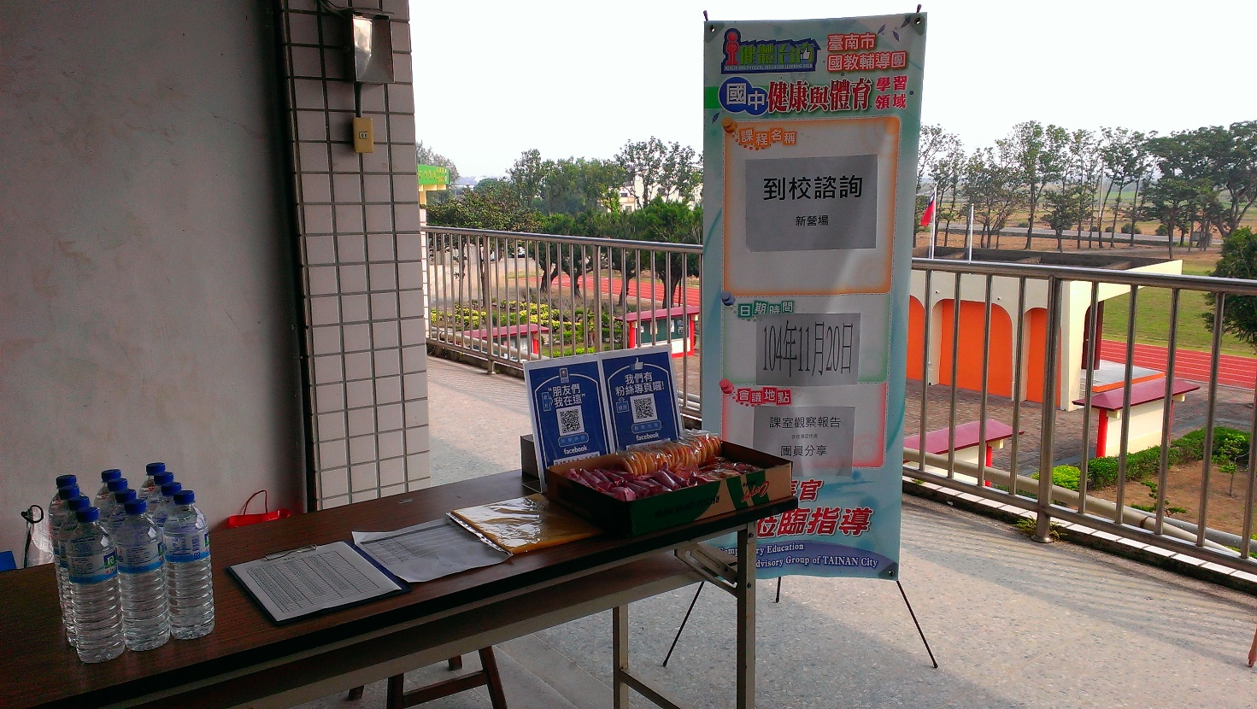

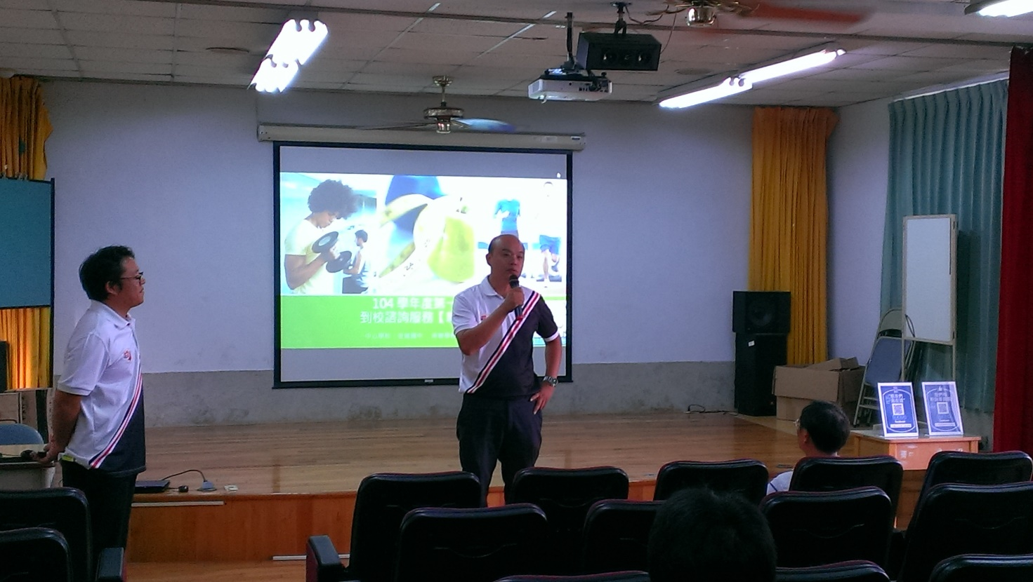

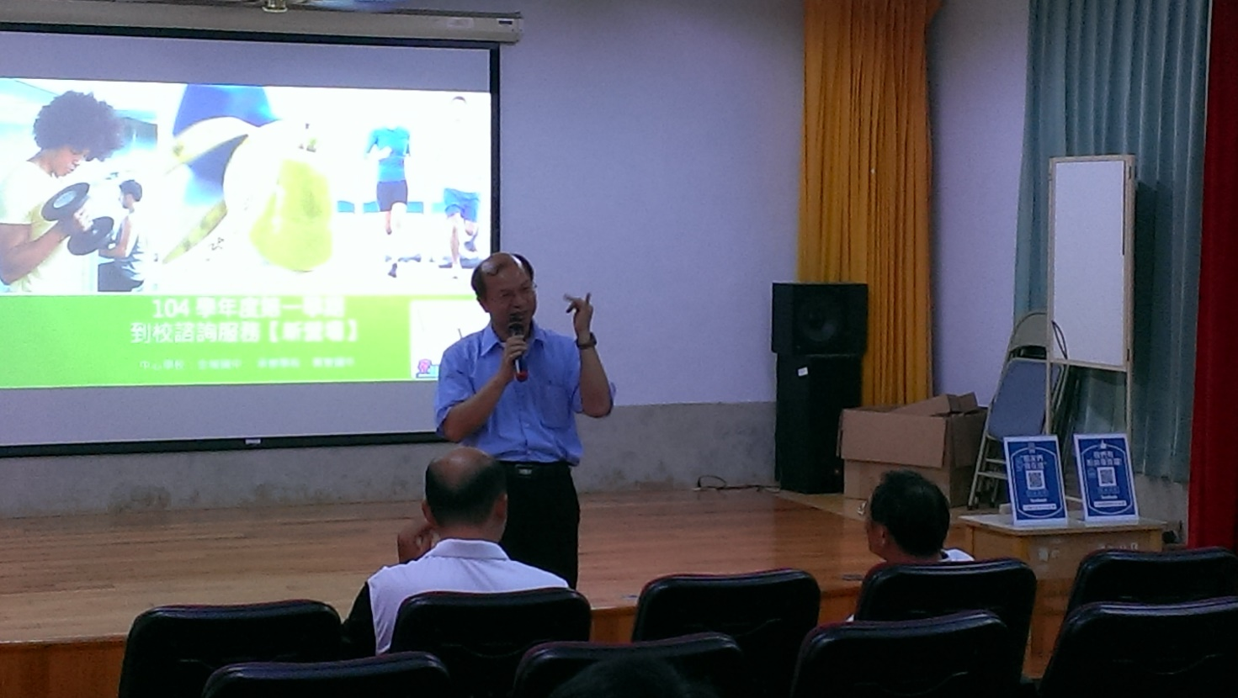

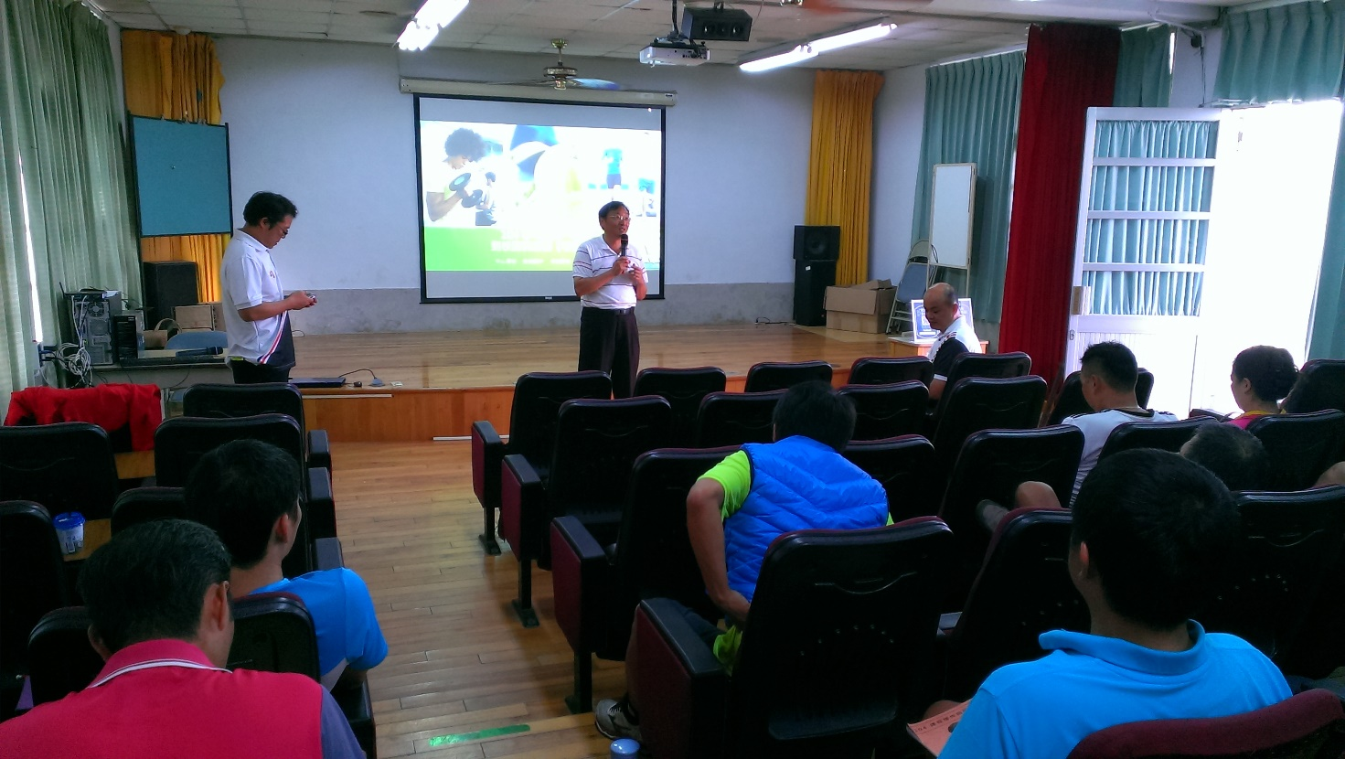

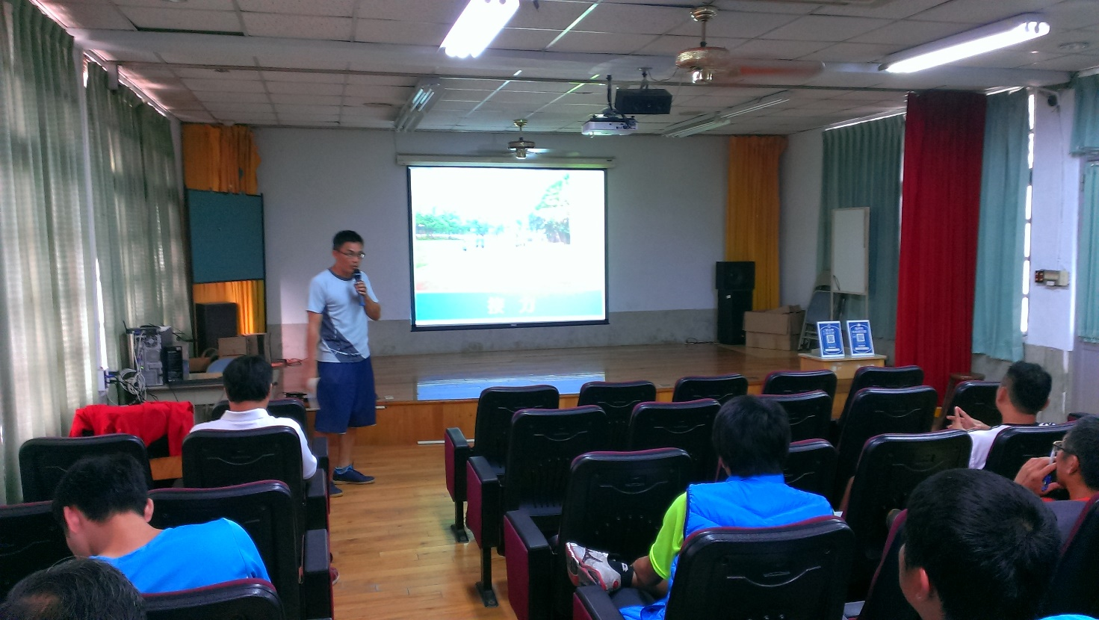

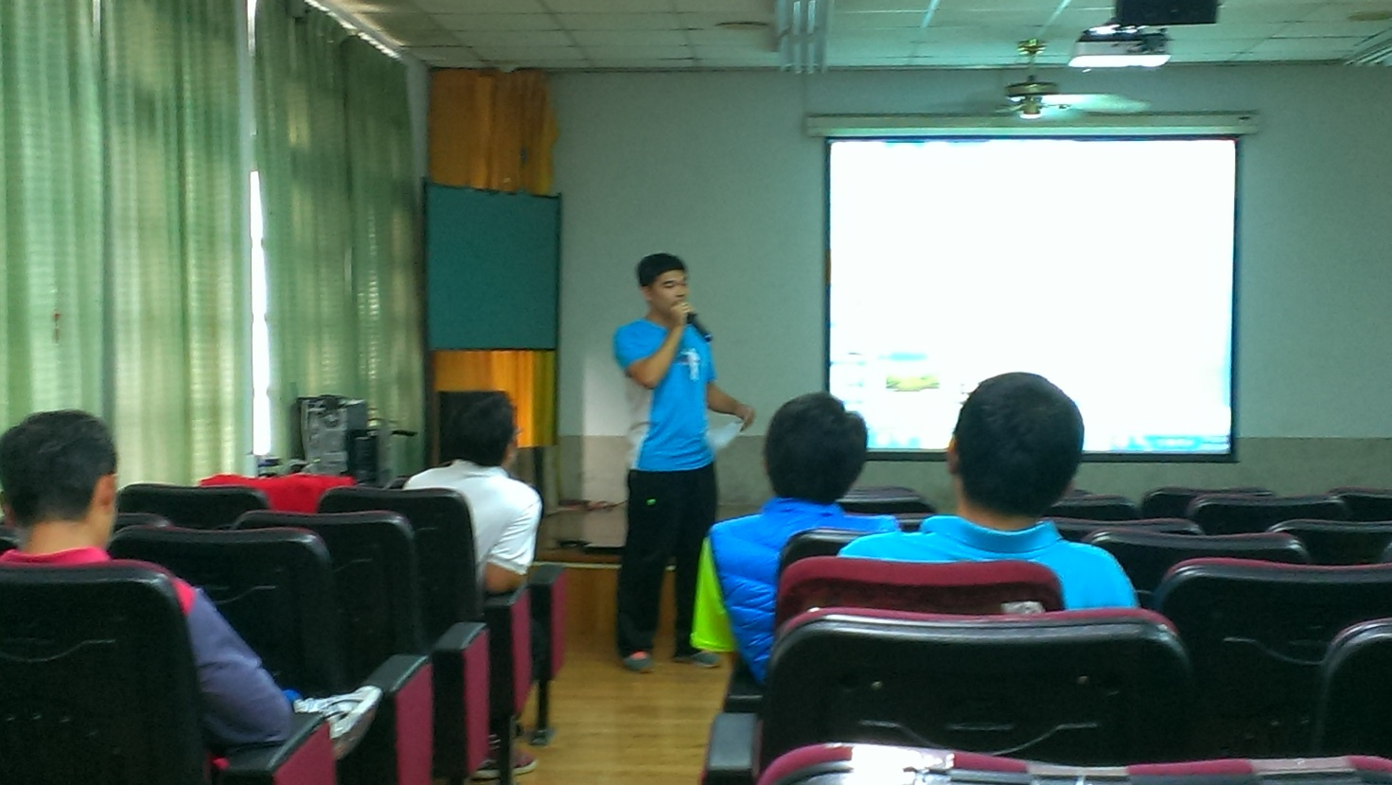

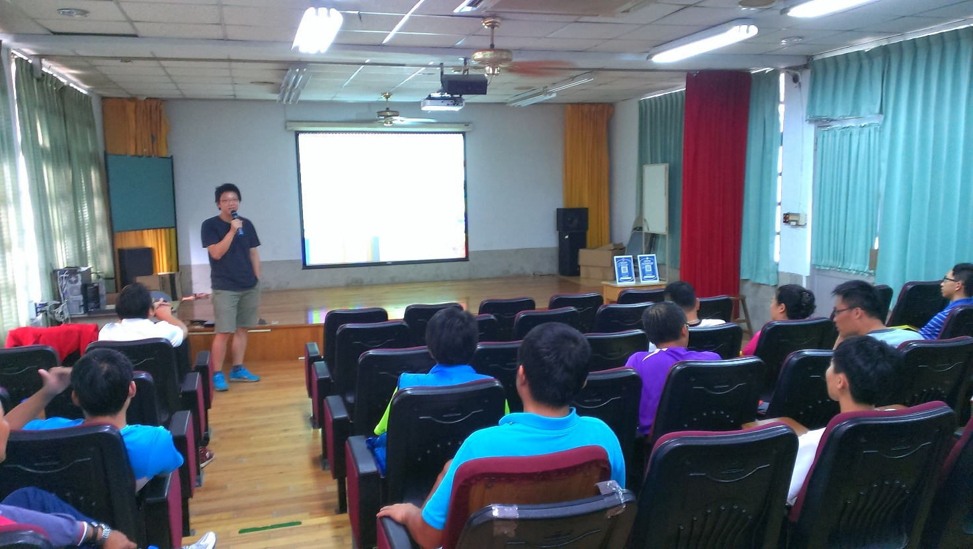

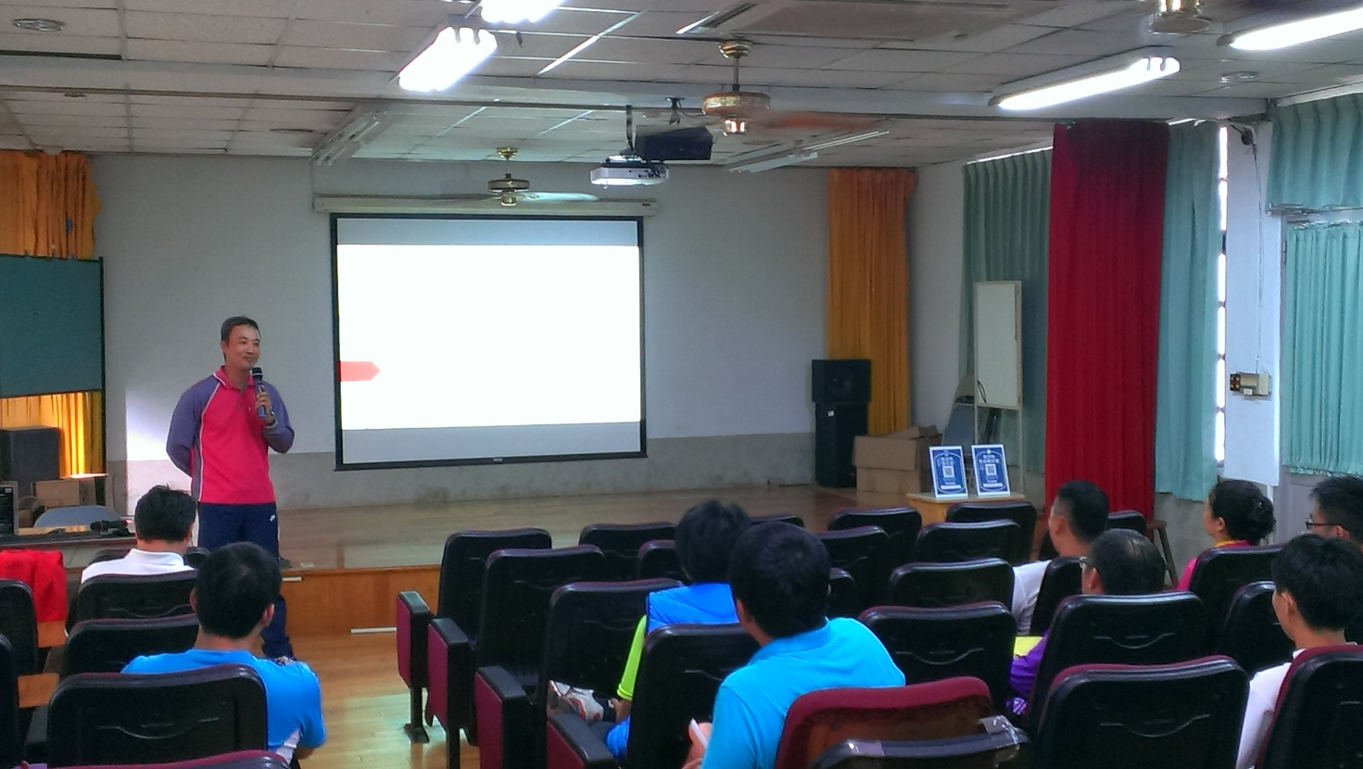

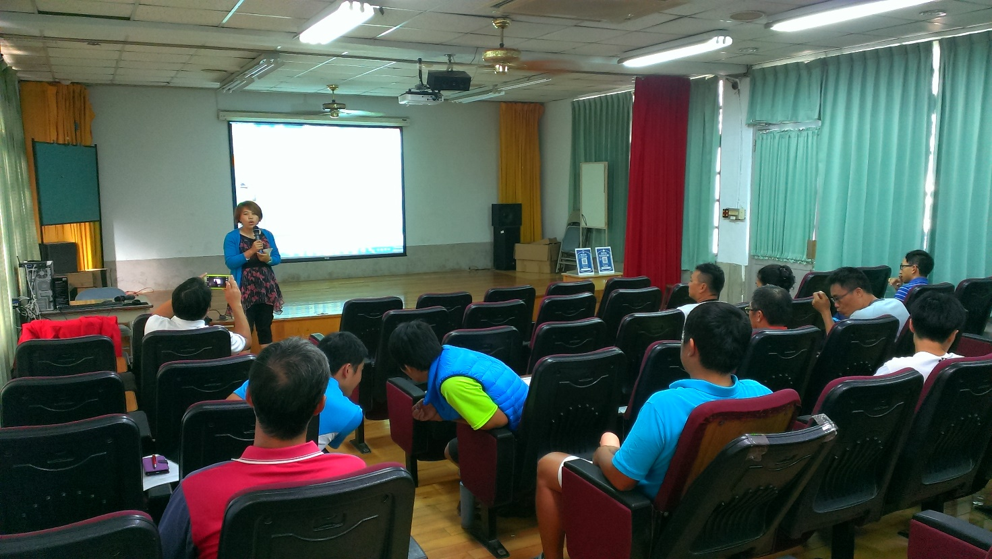

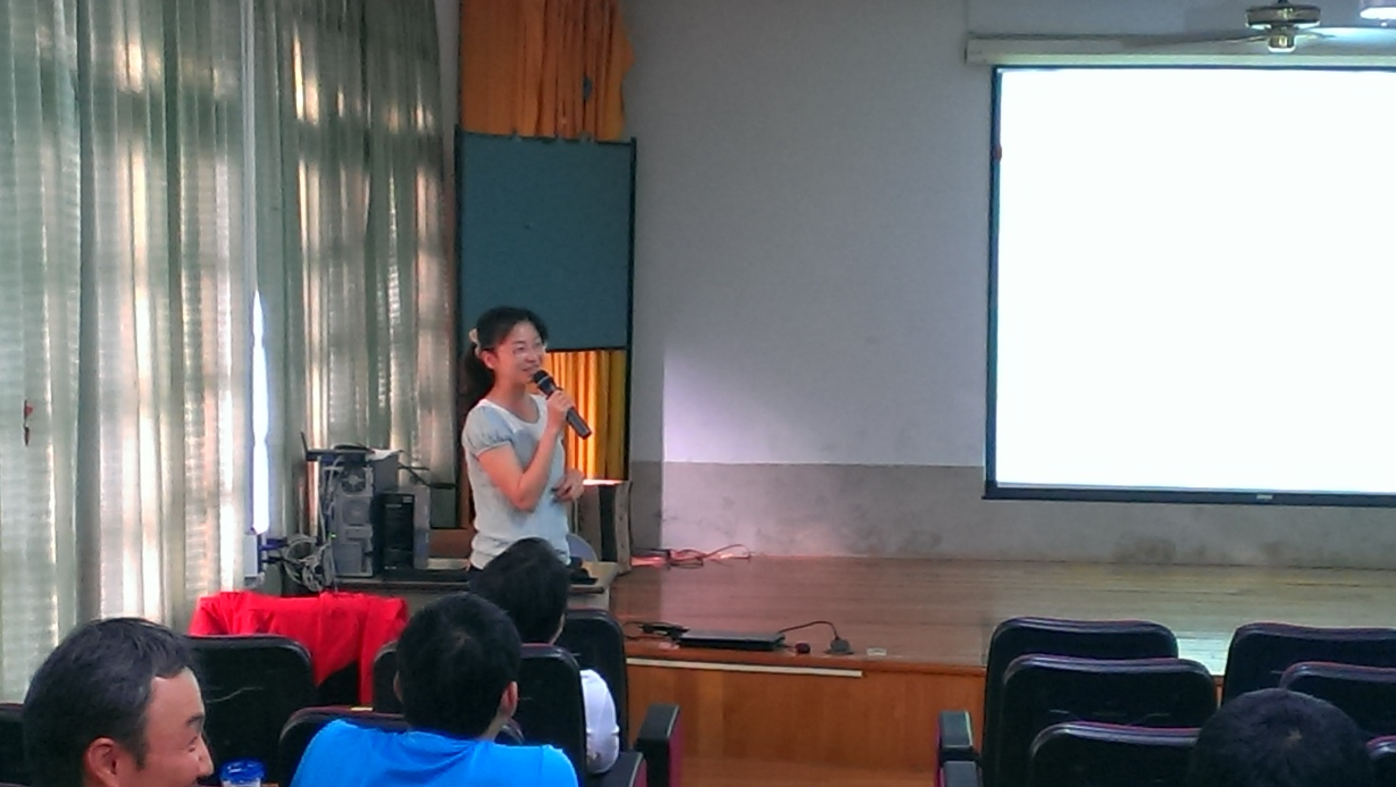

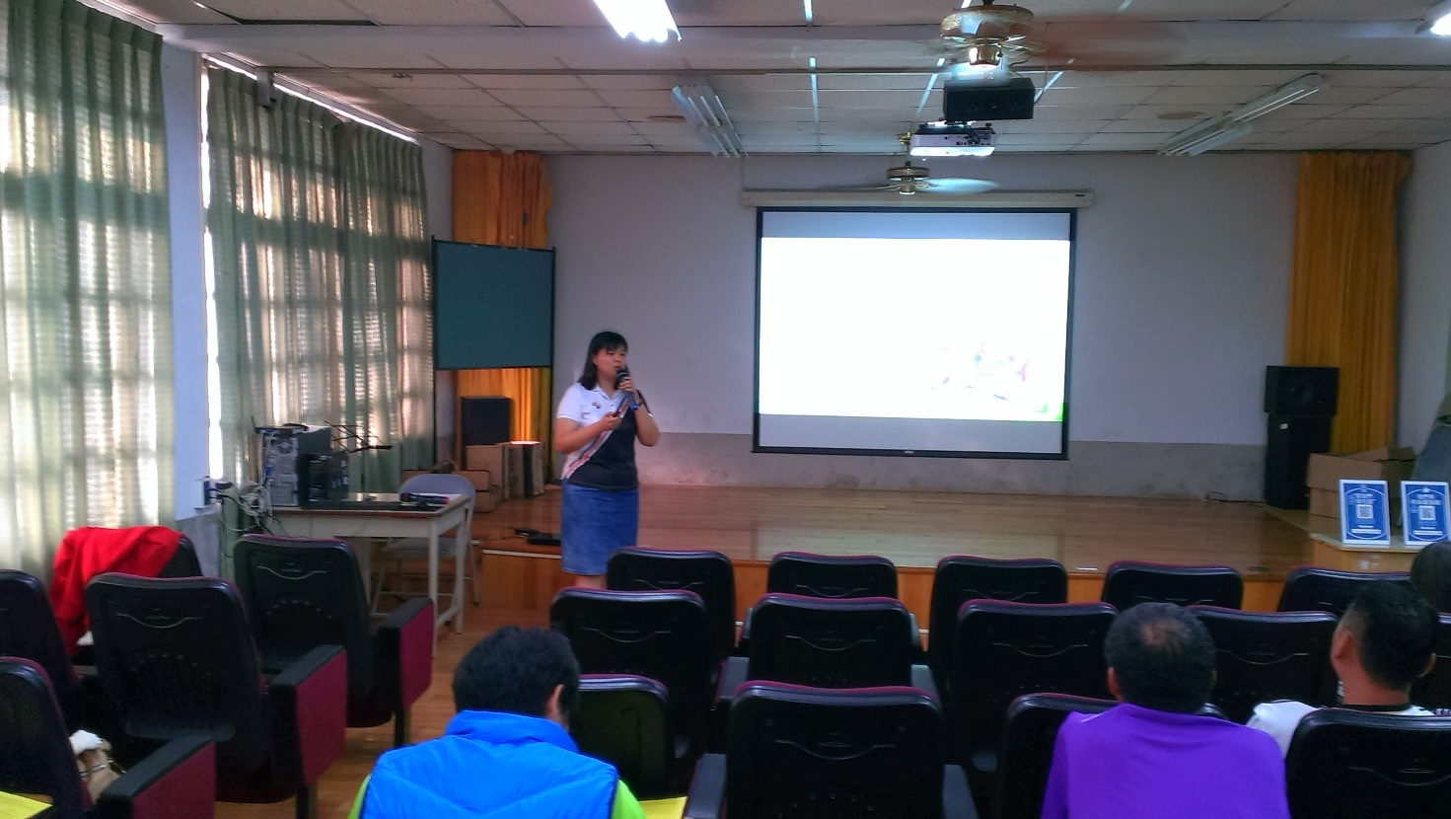

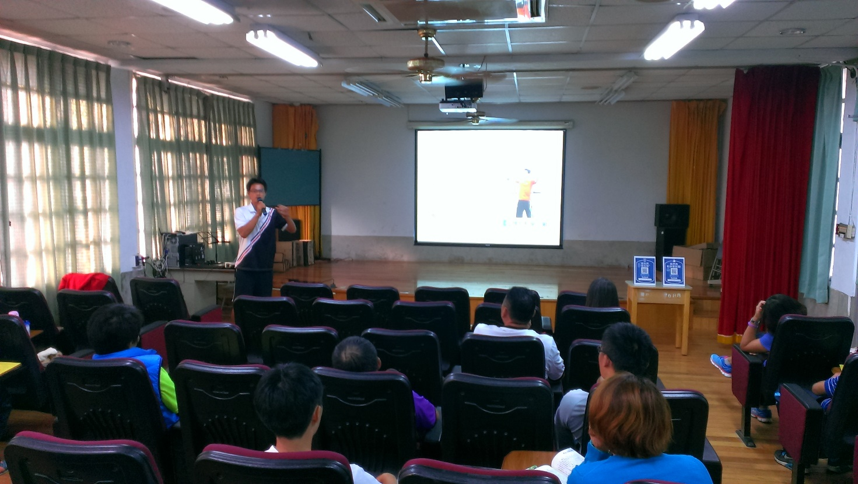

《簽到與簽退表》
